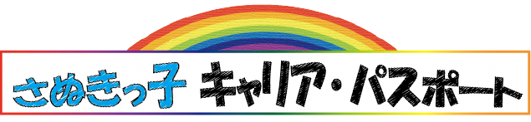
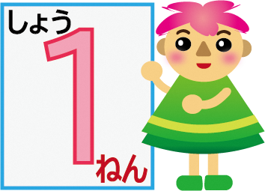
低学年では、自分の好きなこと、得意なこと、できることを増やし、活動への興味・関心を高めながら意欲と自信を持って活動できるようにすることが大切です。
小学校教師用

１ねん くみ ばん（ ）
かいた日 月 日
できること いっぱい みつけよう！
１
児童に振り返らせ、色を塗らせます。教師がアドバイスしながら進めましょう。
いろを ぬりましょう！
(できた) (もうすこし)
★ いまのわたしは…

項目の内容については、各学校の教育目標や重点項目に合わせて、変更することができます。
学年の重点とする内容を項目とするのも一つの方法です。
○ げん気よく あいさつを しています。

○ ともだちと なかよく しています。

○ かかりの しごとを すすんで しています。

○ チャイムの あいずなど じかんを まもっています。

★ がんばっていることは…

★ とくいな お手つだいは…

★ 大じなものは…

自分の好きなことや得意なことなどを振り返らせ、活動への興味・関心を高めるとともに意欲と自信をもつことにつながるようにします。記入させる項目は各学校で変更することができます。

★ いちばん すきなことは…

２
ことし一年で どんなことが できるように なったかな。

自分のできるようになったことを具体的に書かせることで、自己肯定感の育成につながります。友だちからの言葉を聞かせる工夫などもできます。
教科の授業、学級活動、学校行事などでの活動を思い出させたり、家庭での手伝いなどを思い出させたりすることもいいでしょう。

３
あなたは クラスの どんな かかりを しましたか。

「働くこと」に対する興味をもたせるきっかけとして、学級で自分が行った係の仕事について見つめさせるものです。
係の仕事をしてみてうれしかったことなどについて書かせてみるのもよいでしょう。
１日の学校生活や１年間の行事なども振り返らせながら、考えさせると記入しやすいと思われます。

４
あなたの しょうらいの ゆめを おしえて！

自分の夢について書かせるところです。「○○になりたい」など、正直な気持ちを書かせましょう。
具体的な職業を書けなくてもかまいません。子どもたちが書いた内容から、なぜそう書いたのかなどを問いかけ、学校や家庭での話につなげましょう。


（ ）から

子どもが書いたシートを持ち帰らせ、保護者にも励ましの言葉を書いてもらいます。教師が子どもの肯定的な面をとらえて、称賛や励ましの言葉を記入してもよいでしょう。懇談会などでも活用できます。

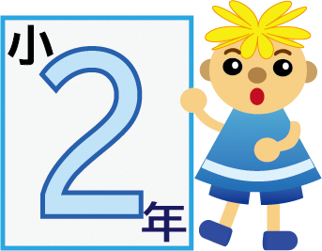
小学校教師用

低学年では、自分の好きなこと、得意なこと、できることを増やし、活動への興味・関心を高めながら意欲と自信をもって活動できるようにすることが大切です。
２年 組 番（ ）
書いた日 月 日
できること いっぱい 見つけよう！
１
児童に振り返らせ、色を塗らせます。教師がアドバイスしながら進めましょう。

★ がんばっていることは…

★ とくいな お手つだいは…

★ 一ばん すきなことは…

★ 大じなものは…

いろを ぬりましょう！
(できた) (もうすこし)
★ いまのわたしは…
○ 元気よく あいさつを しています。
○ 友だちと なかよく しています。
○ かかりの しごとを すすんで しています。
○ チャイムの あい図など 時間を まもっています。

項目の内容については、各学校の教育目標や重点項目に合わせて、変更することができます。
学年の重点とする内容を項目とするのも一つの方法です。

自分の好きなことや得意なことなどを振り返らせ、活動への興味・関心を高めるとともに意欲と自信をもつことにつながるようにします。記入させる項目は各学校で変更することができます。

２
あなたの いいところや とくいなことを おしえて！

自分のいいところを書かせることで、自己肯定感の育成につながります。教師からの助言や、友だちからの言葉を聞かせる工夫などもできます。
道徳や学級活動で行った学習活動を思い出させることも有効です。

３
まちたんけんでは どんなしごとを 見つけましたか。

「働くこと」に対する興味をもたせるねらいがあります。身近なところで働く人を思い出させましょう。生活科の学習を振り返らせることも有効です。
１年生で書いた係の仕事とつなげながら、考えさせてみるのもよいでしょう。

４
あなたの しょうらいのゆめを おしえて！

自分の夢について書かせるところです。「○○になりたい」など、正直な気持ちを書かせましょう。
具体的な職業を書けなくてもかまいません。子どもたちが書いた内容から、なぜそう書いたのかなどを問いかけ、学校や家庭での話につなげましょう。

（ ）から

子どもが書いたシートを持ち帰らせ、保護者にも励ましの言葉を書いてもらいます。教師が子どもの肯定的な面をとらえて、称賛や励ましの言葉を記入してもよいでしょう。懇談会などでも活用できます。

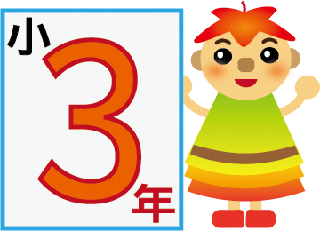
小学校教師用

中学年では、友だちのよさを認め、協力して活動する中で、自分の持ち味や役割が自覚できるようにすることが大切です。
３年 組 番（ ）
書いた日 月 日
自分と 友だちと みんないっしょに！

１
（１）自分をふり返ってみましょう。

① 1・２年生の時とくらべると、どんなことができるようになりましたか。

低学年のころを思い出させ、３年生としての生活を振り返って、自分ができるようになったことを具体的に書かせましょう。
１年生や２年生の時のノートを参考にさせるのもよいでしょう。

自分の姿を具体的に見つめさせる部分です。あいさつや時間を守るなど、基本的な項目を設定しています。
学校で独自の項目に変更して使うこともできます。
あてはまる
ややあてはまる
あてはまらない
あまり
あてはまらない
② 今のわたしは…

・だれにでも元気よくあいさつしています。

・チャイムのあい図など時間をまもっています。
・係の仕事を進んでしています。

・友だちのよいところが見つけられます。
・友だちと協力して学習や活動に取り組んでいます。

・友だちをはげましたり、友だちにはげまされたりしています。
・自分で決めたことはさい後までやり通します。

・家で自分の決まった手つだいをしています。

（２）さい近、一番うれしかったことは どんなことですか。

友だちや周囲の人との関わりの中で、人間関係形成能力が培われます。行事や活動を思い出させ、うれしかった家族や友だちの言葉や行動などを書かせましょう。なぜうれしいと思ったのかについて考えさせるのもよいでしょう。

２
あなたのよいところやがんばっていることは何ですか。

自分のいいところ、頑張っているところを書かせることで、自己肯定感の育成につながります。教師からの助言や、友だちからの言葉を聞かせる工夫などもできます。子どもの記述から、教師が見えていなかった部分に気付くこともあります。
道徳や学級活動で行った学習活動を思い出させることも有効です。

３
あなたの住んでいる町には どんな仕事をしている人がいますか。

「働くこと」に対する興味をもたせるねらいがあります。身近な地域で働く人について考えさせます。
社会科での学習や学校行事なども振り返らせながら、考えてみると記入しやすいと思われます。

４
あなたのしょう来のゆめは何ですか。

自分の夢について書かせるところです。低学年のころと比べさせたり、上記の地域の人たちの仕事なども関連付けて考えさせたりしましょう。
具体的な職業を書けなくてもかまいません。子どもたちが書いた内容から、なぜそう書いたのかなどを問いかけ、学校や家庭での話につなげましょう。

（ ）から

子どもが書いたシートを持ち帰らせ、保護者にも励ましの言葉を書いてもらいます。教師が子どもの肯定的な面をとらえて、称賛や励ましの言葉を記入してもよいでしょう。懇談会などでも活用できます。

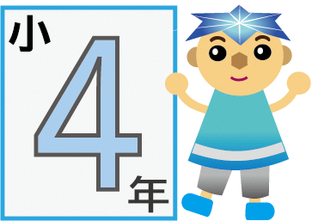
小学校教師用

中学年では、友だちのよさを認め、協力して活動する中で、自分の持ち味や役割が自覚できるようにすることが大切です。
４年 組 番（ ）
書いた日 月 日
自分と 友だちと みんないっしょに！
１
（１）自分をふり返ってみましょう。

① ３年生の時とくらべると、どんなところが変わりましたか。

３年生のころを思い出させ、４年生としての生活を振り返って、自分が気をつけたことや思ったことなどを書かせましょう。
行事や日々の活動を思い出させるとよいでしょう。

自分の姿を具体的に見つめさせる部分です。あいさつや時間を守るなど、基本的な項目を設定しています。
学校で独自の項目に変更して使うこともできます。
あてはまる
ややあてはまる
あてはまらない
あまり
あてはまらない
② 今のわたしは…

・だれにでも元気よくあいさつしています。

・チャイムのあい図など時間をまもっています。
・係の仕事を進んでしています。

・友だちのよいところが見つけられます。
・友だちと協力して学習や活動に取り組んでいます。

・友だちをはげましたり、友だちにはげまされたりしています。
・自分で決めたことはさい後までやり通します。

・家で自分の決まった手つだいをしています。

（２）最近、一番うれしかったことは どんなことですか。

友だちとの関わりの中で、人間関係形成能力が培われます。行事や活動を思い出させ、うれしかったり、助けられたりした友だちの言葉や行動などを書かせましょう。なぜうれしいと思ったのかについて考えさせるのもよいでしょう。

２
あなたのよいところやがんばっていることは何ですか。

自分のいいところ、頑張っているところを書かせることで、自己肯定感の育成につながります。教師からの助言や、友だちからの言葉を聞かせる工夫などもできます。子どもの記述から、教師が見えていなかった部分に気付くこともあります。
道徳や学級活動で行った活動を思い出させることも有効です。

３
仕事（働くこと）について、身近な人に聞いてみましょう。

聞いた人（ ）
仕事について（仕事の楽しさやたいへんさなど）

「働くこと」に対する興味をもたせるねらいがあります。低学年では、学校で働く人について、中学年では働く家族や地域で働く人について考えさせます。
もっとも身近な存在として、保護者の方などに働くことについて聴き取りをさせる活動などが考えられます。

４
あなたのしょう来のゆめは何ですか。

自分の夢について書かせるところです。低学年のころと比べさせたり、上記の家族や地域の人たちの仕事なども関連付けて考えさせたりしましょう。
これまでの自分の夢についても振り返らせながら、書かせるとよいでしょう。具体的な職業のみに限定する必要はありませんが、なぜそう書いたのかなどを問いかけ、学校や家庭での話につなげましょう。

（ ）から

子どもが書いたシートを持ち帰らせ、保護者にも励ましの言葉を書いてもらいます。教師が子どもの肯定的な面をとらえて、称賛や励ましの言葉を記入してもよいでしょう。懇談会などでも活用できます。

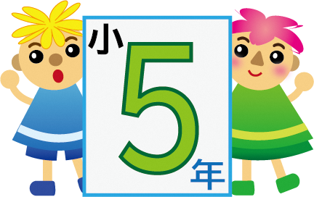
小学校教師用
高学年では、苦手なことやはじめて挑戦することに失敗を恐れず取り組み、そのことが集団の中で役立つ喜びや自分への自信につながるようにすることが大切です。

５年 組 番（ ）
書いた日 月 日
ちょう戦する やりぬく 夢・希望を広げる！
１
（１）自分をふり返ってみましょう。

① ４年生の時と比べると、どんな所が変わりましたか。

高学年となった自分の生活を振り返って、自分が気をつけたことや思ったことなどを書かせましょう。
行事や日々の活動での活動や感じたことを思い出させるとよいでしょう。感想文などをつづったファイルを振り返らせることも有効です。

自分の姿を具体的に見つめさせる部分です。あいさつや時間を守るなど、基本的な項目を設定しています。
学校で独自の項目に変更して使うこともできます。
あてはまる
ややあてはまる
あてはまらない
あまり
あてはまらない
② 今のわたしは…

・だれにでも元気よくあいさつしています。

・時間を守って行動しています。
・係の仕事を責任をもってしています。

相手の立場を考えた言動、集団生活の向上に対する意識など、各学校の実態に応じて高学年での発達課題に応じた項目を設定しましょう。
・他の人の立場になって考えることができます。
・話し合い活動などに積極的に取り組んでいます。

・下級生にもやさしく接することができます。
・自分で決めたことは最後までやり通します。

・家で自分の決まった手伝いをしています。

（２）一番心に残っている活動や行事は何ですか。
○そこでの自分の仕事や役割（ ）
○心に残っていること
高学年として自分の果たした役割を考えさせながら、心に残っていることを振り返らせます。成功体験だけでなく、失敗体験や後悔していることでもかまいません。教師が、そこからの学びが大切であるという価値付けをする意識が大切です。

２
あなたのよいところやがんばっていることは何ですか。

自分のいいところ、頑張っているところを書かせることで、自己肯定感の育成につながります。教師からの助言や、友だちからの言葉を聞かせる工夫などもできます。子どもの記述から、教師が見えていなかった部分に気付くこともあります。
道徳や学級活動で行った学習活動を思い出させることも有効です。

３
５年生では仕事（職業）についてどんなことを学びましたか。

５年生での社会科や総合的な時間の学習、工場見学や職場訪問等の学校行事などで体験したことなどを思い出させながら、自分と働くことのつながりについて考えさせてみましょう。
小学校高学年からは、少しずつ将来の職業についても考えさせ始めていくことも大切です。

４
あなたのしょう来のゆめは何ですか。

高学年では、それぞれの夢も具体的になっている者、そうでない者の差が大きいことが考えられます。具体的でないことが問題ではありませんが、描いた夢に向かって「こんなことをしていきたい」という取組を考えられるよう、アドバイスすることが大切です。

（ ）から

子どもが書いたシートを持ち帰らせ、保護者にも励ましの言葉を書いてもらいます。教師が子どもの肯定的な面をとらえて、称賛や励ましの言葉を記入してもよいでしょう。懇談会などでも活用できます。

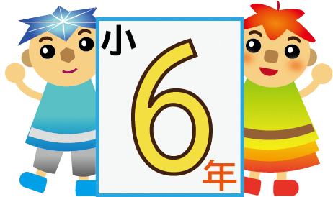
小学校教師用
高学年では、苦手なことやはじめて挑戦することに失敗を恐れず取り組み、そのことが集団の中で役立つ喜びや自分への自信につながるようにすることが大切です。

６年 組 番（ ）
書いた日 月 日
ちょう戦する やりぬく 夢・希望を広げる！
１
（１）自分をふり返ってみましょう。

① ５年生の時と比べると、どんな所が変わりましたか。

最上級生としての生活を振り返って、自分が気をつけたことや思ったことなどを書かせましょう。
行事や日々の活動での活動や感じたことを思い出させるとよいでしょう。感想文などをつづったファイルを振り返らせることも有効です。

自分の姿を具体的に振り返らせる部分です。高学年での発達段階を踏まえて、実態に応じて項目を変更しましょう。
あてはまる
ややあてはまる
あてはまらない
あまり
あてはまらない
② 今のわたしは…

・だれにでも元気よくあいさつしています。

・時間を守って行動しています。
・係の仕事を責任をもってしています。
相手の立場を考えた言動、集団生活の向上に対する意識など、各学校の字体に応じて高学年での発達課題に応じた項目を設定しましょう。
・他の人の立場になって考えることができます。
・話し合い活動などに積極的に取り組んでいます。

・下級生にもやさしく接することができます。
・自分で決めたことは最後までやり通します。

・家で自分の決まった手伝いをしています。

（２）一番心に残っている活動や行事は何ですか。
○そこでの自分の仕事や役割（ ）
○心に残っていること
最上級生として自分の果たした役割を考えさせながら、心に残っていることを振り返らせます。成功体験だけでなく、失敗体験や後悔していることでもかまいません。教師が、そこからの学びが大切であるという価値付けをする意識が大切です。

２
あなたのよいところやがんばっていることは何ですか。

自分のいいところ、頑張っているところを書かせることで、自己肯定感の育成につながります。教師からの助言や、友だちからの言葉を聞かせる工夫などもできます。子どもの記述から教師が見えていなかった子どものよさに気付くこともあります。
道徳や学級活動で行った活動を思い出させることも有効です。

３
中学生になってがんばりたいことは何ですか。

中学校に進学して、やってみたいことについて積極的に書かせましょう。中学校体験入学などの行事に参加したことや兄弟姉妹からの話なども思い出させ、記入させましょう。

４
高学年では、それぞれの夢も具体的になっている者、そうでない者の差が大きいことが考えられます。具体的でないことが問題ではありませんが、描いた夢に向かって「そのために、今の自分はこんなことを努力していきたい」という取り組みを考えられるよう、アドバイスすることが大切です。
あなたの将来の夢は何ですか。

○将来の夢は…

○そのためにがんばっている（がんばろうと思っている）こと…

５
小学校時代の自分に一言！

小学校６年間を振り返って自分の成長について書かせましょう。各学校で作成、使用しているファイルや下学年で記入した「さぬきっ子キャリア・パスポート」などを振り返りながら書かせるとよいでしょう。

（ ）から

子どもが書いたシートを持ち帰らせ、保護者にも励ましの言葉を書いてもらいます。教師が子どもの肯定的な面をとらえて、称賛や励ましの言葉を記入してもよいでしょう。懇談会などでも活用できます。

